附件四、核銷簿相關表格

國立臺灣工藝研究發展中心
補助款經費結報核銷簿封面
(結案時使用)

申請單位：
計畫名稱：
日期：105 年 月 日
編號 | 用途別 | 單據數量 | 合計金額 | 補助 | 自籌 | 備註
1
2
3
4
5
6
7
8
9
10
總計金額

黏 貼 憑 證 用 紙
 |  |  |  |  |  |  |  |  | 編號
計畫名稱
執行單位 |  |  |  |  |  |  |  |  | 用途別
第 ～ 號 |  | 拾 | 萬 | 仟 | 佰 | 拾 | 元 | 黏貼單據共 |  |  |  | 張
請 由 此 處 開 始 黏 貼
國立台灣工藝研究發展中心補助款經費結報注意事項
一、付款憑證除收據、統一發票或相關書據外，應檢附核准之案據，如請購單、原簽或合 約影本。
二、付款憑證、憑證粘貼用紙應載明具體用途，並以正本檢附核銷，如需副本留存請自行影印存查。
三、收據應註明受領事由、時間（年月日）、實收數額、支付機關全銜、受領人之姓名或名稱、地址暨國民身分證或營利事業統一編號；如屬機關或立案之團體則應經負責人、會計及出納（或經手人）簽名或蓋章，並加蓋關防或團章。
四、購買貨物或支付勞務費用取得之統一發票，應記明：公司行號之名稱、地址及其營利事業統一編號；貨物名稱或勞務性質及數量（必要時，應註明廠牌或規格）；單價及總價（單價乘以數量應與總價相符；如有折讓，應註明實付金額）；發貨或供給勞務日期；買受機關名稱。
五、收銀機或計算機器開具之統一發票，僅列日期、貨物代號、數量、金額者，應由經手人加註貨物名稱並簽名或蓋章，如為三聯式發票需完整檢附收執聯及抵扣聯發票核銷。
六、憑證之總數應用大寫數字書寫，但採用機器作業無法用大寫數字表示者，不在此限。
七、憑證之總數有更改者，應由負責人在改正處簽名或蓋章證明。
八、支出憑證如有遺失或供其他用途者，應檢附原立據人簽名與原本相符之影本，或其他可資證明之文件，並註明無法提出正本之原因。
九、採購案經完成驗收程序者，應檢附驗收紀錄；如無驗收紀錄時，應由驗收、點數或保管人員分別簽名證明。
十、勞務採購、補助、合辦案件相關文宣資料，均須於適當位置以會徽、圖案、文字或影音資訊等標示文化部與本中心為策劃、主辦單位，並標示本中心網址。
十一、經費由數機關共同分攤或支出憑證不能分割者，應加具支出分攤表，並於備註欄作說明。
十二、個人所得部分，二萬元以上應檢附所得扣繳稅額繳款書影本；二萬元以下應註明所得已登記辦理扣繳歸戶；如為薪支所得或執行業務所得單筆超過5,000元，請依二代健保規定執行單位需代扣健保補充費率2％。
十三、外幣應折合新台幣計算，並註明折合率，除特殊情形外，應附兌換水單。
十四、非本國文支出憑證，應由經手人擇要譯註中文。
十五、支出憑證金額逾新台幣十萬元者，應取得三家以上廠商之書面報價或企劃書，並檢附議價或比價紀錄。
十六、支出憑證內容應與預算項目核符，並按計畫別依序編號彙訂。
十七、受補助單位於原始支出憑證核銷時不得以受補助單位開立之收據、發票進行報銷。
十八、其他未列之經費結報事項，請參閱主計處「支出憑證處理要點」，並依有關規定辦理。

本中心可接受之原始支出憑證，請詳細注意其各項需要填寫之重點，避免無效單據之產生。

二聯式發票範例
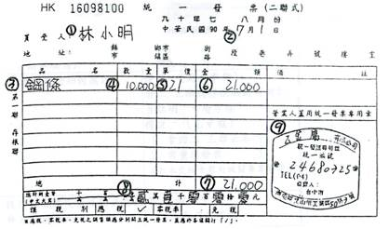
- 買受人為貴單位
- 日期一定要寫且需在補助期間內
- 品名（須注意項目為可補助範圍之項目非本中心補助項目請另分開開立）、數量、單價、金額都須填寫
- 總計金額需為內含稅之金額
- 請用國字大寫空白處用橫線劃除
- 蓋統一發票專用章，內容包括公司名稱、統一發票專用章字樣、該公司統一編 號、電話、負責人、地址等資訊。

三聯式發票範例
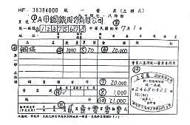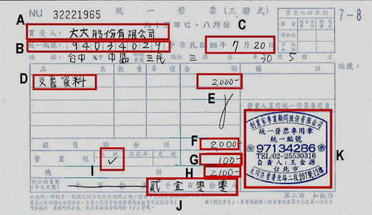
- 買受人為貴單位，需填列買受人統一編號
- 日期一定要寫且需在補助期間內
- 品名（須注意項目為可補助範圍之項目非本中心補助項目請另分開開立）、數量、單價、金額都須填寫
- 小計金額需為未稅之金額
- 為營業稅，營業稅之稅額不能核銷
- 應於應稅內打勾
- 總計金額為銷貨金額加稅金後之金額。
- 請用國字大寫空白處用橫線劃除
- 蓋統一發票專用章，內容包括公司名稱、通一發票專用章字樣、該公司統一編號、電話、負責人、地址等資訊。
- 三聯式發票必須第二聯及第三聯都交到本中心

收銀機發票範例
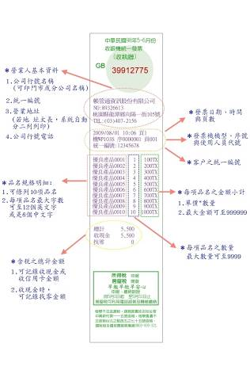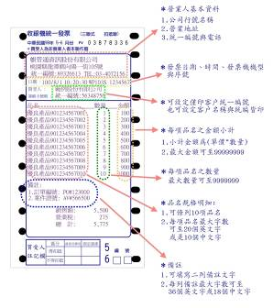
- 打上貴單位的統一編號，然後如果忘記的話需補上請店家加蓋統一發票章就即可。
- 購買項目一定要列上購買之項目如果沒有請店家書寫上去並加蓋店章。
- 三聯式發票必須第二聯及第三聯都交到本中心。
- 電子發票之明細無法核銷。如下圖
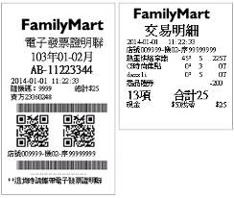

免用統一發票範例
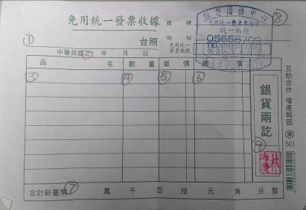
- 買受人為貴單位
- 日期一定要寫且需在補助期間內
- 品名（須注意項目為可補助範圍之項目非本中心補助項目請另分開開立）、數量、單價、金額都須填寫
- 請用國字大寫空白處用橫線劃除
- 蓋免用統一發票專用章，內容包括公司名稱、免用統一發票專用章字樣、公司統一編號、電話、負責人、地址等資訊。
- 蓋上負責人章

個人領據範例

領 據
茲領到 xxxxxxx社區發展協會 「社區及區域特色工藝扶植－農村微型工藝產業培力計畫」之xxxxx費，計新台幣 xxxxx 元整。
此 致
xxxxxxxx社區發展協會
領 款 人：領款人簽章
身份證字號：自然人身份證字號
地 址：戶籍地址
電 話：連絡電話
所得已登記辦理扣繳歸戶
中 華 民 國 一百零四 年 月 日

- 填寫貴單位名稱
- 承辦計畫完整名稱
- 請領原因或經費項目（如出席費或鐘點費須加註時間）
- 領取金額
- 須加註「所得已登記辦理扣繳歸戶」如金額超過三萬元則必須檢附預扣繳水單
- 日期必須為領取日期且在計畫期程內

農林漁牧領據範例
農（漁、牧）民出售農（漁、牧）產品收據
中華民國 年 月 日(必須於計畫期程內)
購貨商號名稱 | 買受單位 |  |  |  |  |  |  |  |  |  | 住  址 | 買受單位地址
統一編號 |  |  |  |  |  |  |  |  |  |  | 住  址
品 名 |  |  |  | 箱 數 |  |  |  |  | 盒 數 |  |  | 單 價 |  | 金 額 |  | 備 註
合計新台幣(中文大寫)： 拾 萬 仟 佰 拾 元 角 分
農（漁、牧）民姓名 |  |  |  | 住  址 |  | 農夫戶籍地址 |  |  |  |  |  |  |  |  |  | 國民統一身分證編號
農夫姓名 蓋章 |  |  |  |  |  |  |  |  |  |  |  |  |  |  |  | 農夫身分證
本收據之農民身分確實無誤，若有不實者願依法受罰。
附  註 | 依據財政部68.11.2台財稅第三七六六五號函：自68年11月16日起，凡農民出售其本身所生產、補獲或畜養之農林漁牧產品所出具之收據，一律免納印花稅，農民資格之鑑定標準，依農業發展條例第三條第三款及該條例施行細則第二條第一款規定係指直接操作或經營農業生產之自然人。

